Титова Евгения Анатольевна,
Учитель-дефектолог
МБДОУ детский сад 43,
городской округ Полевской

Конспект занятия в старшей группе для детей ОВЗ по теме «Фрукты»
Коррекционно-образовательные задачи: формирование представлений о фруктах, их свойствах, характерных признаках. Развитие восприятия, внимания, памяти, мышления, воображения, речи.
Коррекционно-развивающие задачи: обобщающее понятие «фрукты» названия и характерные признаки, цвет, форма, вкус. Где растут (в саду, на дереве), в какое время созревают, что можно приготовить из фруктов.
Коррекционно-воспитательные задачи: развитие доброжелательного отношения, отзывчивости, умение работать в группе, слушать педагога и своих сверстников.
Ход занятия.
Этапы работы | Действия педагога | Действия детей
Организационный  1. Игра «Слушай внимательно».  Цель: активизация внимания детей, настраивание на работу на занятии. | Педагог загадывает загадку  Само с кулачок, красный бочок, Потрогаешь — гладко, откусишь — сладко. | Дети дают ответы. (Яблоко)
 | Педагог раскладывает перед детьми картинки с фруктами и просит назвать их. | Яблоко, груша, апельсин и т.д.
 | Давайте назовем одним словом! Что это? Где растут фрукты, в какое время созревают, что можно приготовить? | Фрукты
Основной:  1. Работа с демонстрационным материалом.  Цель: учить детей сравнивать предметы по размеру, цвету, форме, вкусу и величине. | Фрукты можно сравнить по цвету, размеру, форме, по вкусу. Давайте вместе сравним каждый фрукт.  Педагог раскладывает перед детьми геометрические фигуры (овал, круг), цветные карандаши. Наглядный план описательного рассказа (название фрукта, цвет, форма, вкус)  Ребята перед вами план, по которому мы будем учиться рассказывать о фруктах. А теперь, будем учиться сравнивать их по величине.  «Большой-маленький»: Апельсин большой, а мандарин …(маленький). Слива маленькая, а яблоко ….(большое) | Дети дают ответы.  Яблоко круглое  зеленое сладкое или кислое и т.д.  Дети дают ответы начинают рассуждать.  Дети отвечают на вопросы
2. Игры и упражнения на развитие познавательных процессов.  4. Физкультминутка.  Цель: развитие общей моторики, формирование слухомоторной координации.  5.Работа с раздаточным материалом.  6. Работа в тетради.  Цель: развитие мелкой моторики, графомоторных навыков. | «Цепочка слов» Педагог и дети стоят по кругу (5-6 чел), держась за руки. Ребенок называет какой-либо фрукт, следующий, стоящий слева от него, повторяет название фрукта и произносит название другого фрукта и т.д.  «Четвертый-лишний» (с использованием предметных картинок).  Яблоко-черешня-груша-апельсин;  Персик-слива-лимон-лук;  Банан-баклажан-апельсин-гранат;  «Ответь на вопросы» Какой фрукт не бывает круглым? Какой фрукт не бывает твердым? Какой фрукт не бывает мягким? Какой фрукт не бывает синим?  Вот так яблоко! Оно соку сладкого полно, руки протяните, яблоко сорвите. Ветер ветку стал качать, трудно яблоко достать. Подпрыгну, руку протяну и быстро яблоко сорву! Вот так яблоко! Оно соку сладкого полно.  «Разложи по цвету, форме» педагог предлагает разложить муляжи, по цвету, форме, затем задает вопросы: «Какие фрукты круглой формы? Какие фрукты зеленого цвета? Какие фрукты вытянутой формы? И т.д.»  Педагог раздает детям тетради:  Ребята, перед вами рисунок яблока. Мы должны с вами выполнить вертикальную и горизонтальную штриховку | Дети выполняют задания.  Дети выполняют задания.  Дети выполняют задание.  Дети выполняют задание.  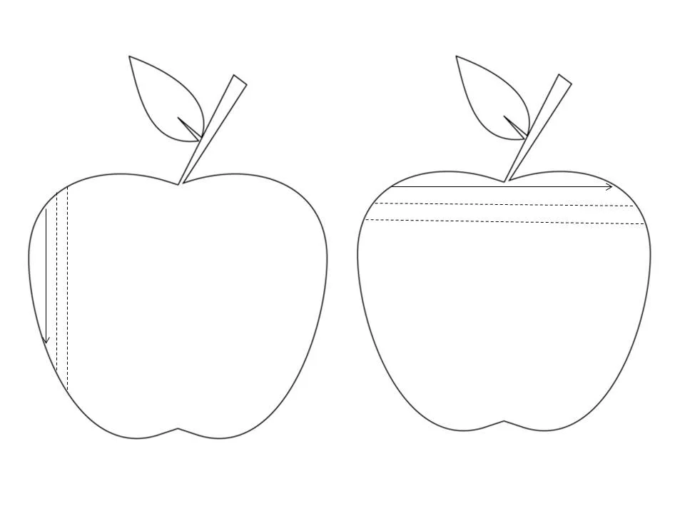
Заключительный:  7. Подведение итогов занятия. | Педагог задает обобщающие вопросы по теме занятия.  Что мы сегодня изучали? Назовите, одним словом. Где растут фрукты? В какое время созревают? | Дети дают ответы.
Список использованной литературы:
1. Арбекова Н.Е. Развиваем связную речь у детей 4-5 лет с ОНР. Альбом 1. Мир растений / Н.Е. Арбекова. – М.: Издательство ГНОМ, 2013. – 32 с.
2. Арбекова Н.Е. Развиваем связную речь у детей 5-6 лет с ОНР. Альбом 1. Мир растений / Н.Е. Арбекова. – М.: Издательство ГНОМ, 2013. – 32 с.
3. Арбекова Н.Е. Развиваем связную речь у детей 6-7 лет с ОНР. Альбом 1. Мир растений / Н.Е. Арбекова. – М.: Издательство ГНОМ, 2013. – 32 с.
4. Граб Л.М. Развиваем графические навыки. Рабочая тетрадь для детей с ОНР/Л.М. Граб. - М.: 2009.
5. Граб Л.М. Тематическое планирование коррекционной работы в логопедической группе для детей 5-6 лет с ОНР / Л.М. Граб. – М.: «Издательство Гном и Д», 2005. — 56 с

